Team/Tech Lead, Front-End developer – Glass2 (MLG)
Project Description
Приложение «ГЛАСС-2» — это новостной терминал, предназначенный для обеспечения непрерывного доступа к информации из СМИ и соцсетей.
Интерфейс приложения предназначен для работы на плазменных экранах, а также должен поддерживать любые другие устройства с разнообразным платформами и экранами, в том числе и мобильные. Приложение является одной из front-end частей большой системы Анализ Блогов, состоящей из многих компонентов, предназначенных для сбора информации, ее кластеризации, аналитики, конфигурирования, построения широкого перечня отчетов для аналитиков, руководителей крупных предприятий, представителей всех кругов власти.
Приложение предназначено для решения следующих бизнес- задач:
- Мониторинг новостей СМИ, блогов по настроенным темам в режиме реального времени;
- Анализ динамики упоминания в СМИ, соцсетях;
- Мониторинг новостных видеороликов.
Подробнее на Forbes.ru:
http://www.forbes.ru/sobytiyavlast92590-kak-vlasti-chitayut-vashi-blogi-rassledovanie-forbes
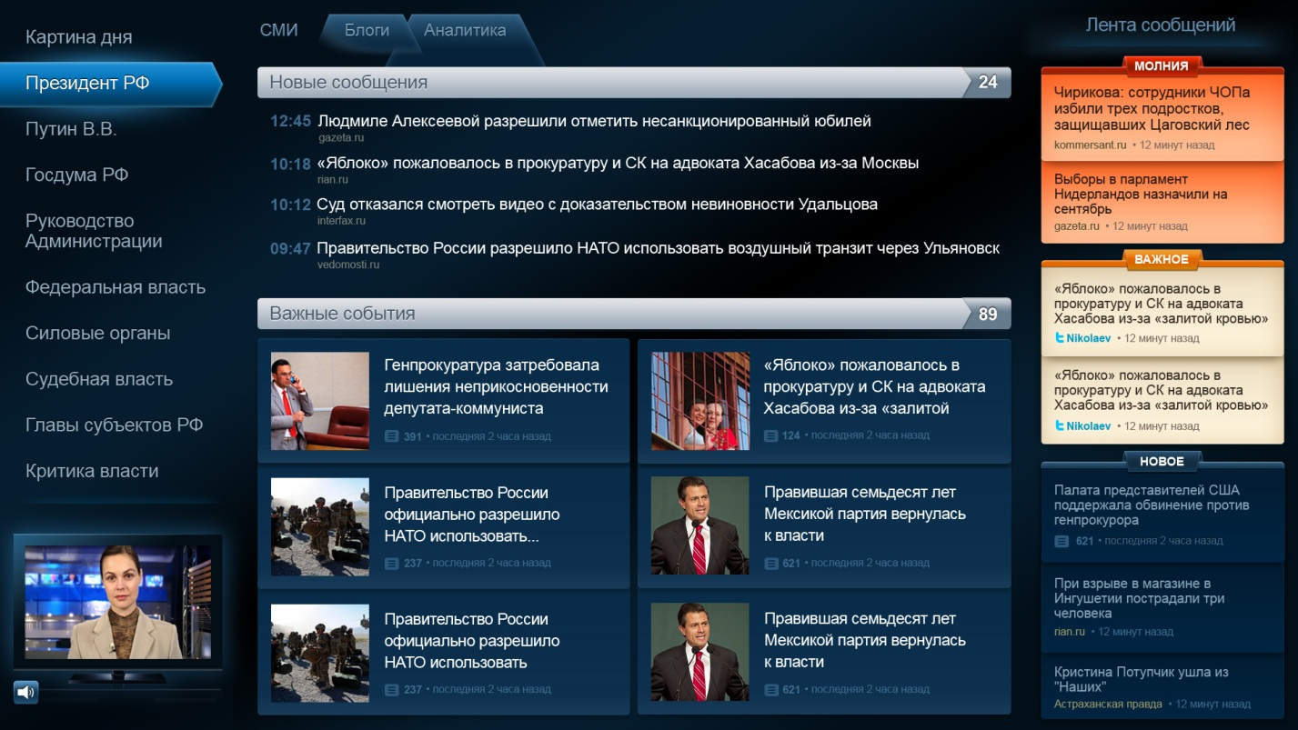

Responsibilities
Анализ требований, принятие ключевых технических решений в разработке архитектуры и текущей функциональной разработке, постановка задач и их мониторинг, технадзор за ходом реализации требований, разработка функциональности, помощь коллегам в решении технических задач, активное общение с заказчиком от лица всех команды и в присутствии команды в том числе, написание предложений по технической реализации для заказчика, участие в планировании, общий мониторинг процесса разработки и тестирования.
Skills Required
- Большой опыт верстки веб-приложений, мобильная верстка
- Понимание многоуровневой архитектуры, принципов SOA
- Опыт уточнения требований с заказчиком
- Понимание принципов ScrumAgile методологии
- Опыт проведения демонстраций заказчику
- Опыт работы со следующими технологиями обязателен: HTML5, CSS3, ASP.NET, C#, .Net, MVC, WCF, SQL, XML, JS, jQuery, AJAX
- Опыт работы или знания по OpenGL, WebGL, Silverlight, WPF будет плюсом
- Опыт или знания в области проектирования и/или реализации облачных систем на базе Amazon, MS Azure будут плюсом

